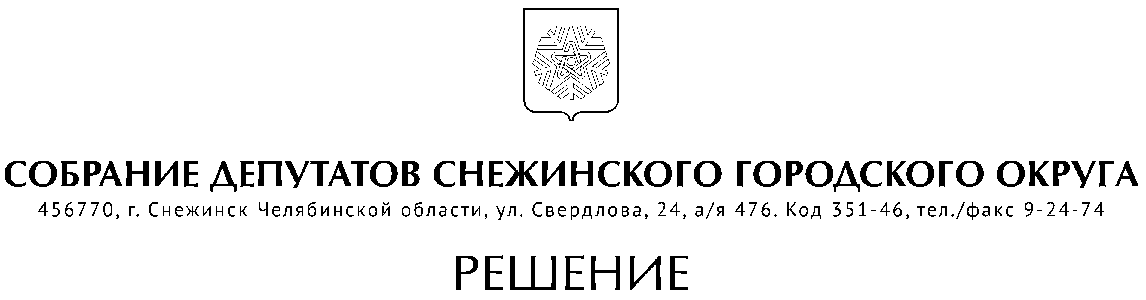

от 19 октября 2023 года № 97

г. Снежинск
Челябинской области

Об утверждении Положения
«О порядке работы телефона
доверия «Горячая линия»

В соответствии с Федеральным законом Российской Федерации от 25.12.2008 г. № 273-ФЗ «О противодействии коррупции», Федеральным законом от 27.07.2006 г. № 152-ФЗ «О персональных данных», Федеральным законом от 02.05.2006 г. № 59-ФЗ «О порядке рассмотрения обращений граждан Российской Федерации», руководствуясь Уставом муниципального образования «Город Снежинск», Собрание депутатов города Снежинска

РЕШАЕТ:

1. Утвердить Положение «О порядке работы телефона доверия «Горячая линия»» (прилагается).
2. Настоящее решение подлежит официальному опубликованию.

Председатель Собрания депутатов
Снежинского городского округа А. Г. Ремезов

Исполняющий обязанности
главы Снежинского городского округа М. Т. Ташбулатов

УТВЕРЖДЕНО
решением Собрания депутатов
Снежинского городского округа
от 19.10.2023 г. № 97

Положение «О порядке работы телефона
доверия «Горячая линия»

1. Настоящее положение устанавливает порядок работы телефона доверия «Горячей линии» (далее – телефон доверия) по вопросам противодействия коррупции в органах местного самоуправления города Снежинска, а также отраслевых (функциональных) органах управления администрации города Снежинска.
2. Телефон доверия создан в целях:
- реализации антикоррупционных мероприятий, проводимых органами местного самоуправления города Снежинска;
- содействия принятию и укреплению мер, направленных на профилактику коррупционных правонарушений в органах местного самоуправления города Снежинска;
- создания дополнительных условий, направленных на обеспечение соблюдения муниципальными служащими, а также лицами, замещающими в органах местного самоуправления муниципальные должности (далее лица, замещающие муниципальные должности), запретов, ограничений, обязательств и правил служебного поведения, а также для выявления возможных фактов коррупционных правонарушений в органах местного самоуправления города Снежинска;
- формирования в обществе нетерпимости к коррупционному поведению.
3. По телефону доверия принимаются обращения граждан и организаций о фактах:
- коррупционных и иных правонарушений в служебной деятельности муниципальных служащих, а также лиц, замещающих муниципальные должности;
- нарушения муниципальными служащими, а также лицами, замещающими муниципальные должности, запретов, ограничений, обязательств и требований к служебному поведению, установленных действующим законодательством.
4. По телефону доверия осуществляются консультации и разъяснения действующего законодательства в области противодействия коррупции, а также порядка обращения в правоохранительные органы, органы прокуратуры, судебные органы.
5. Информация о функционировании телефона доверия по вопросам противодействия коррупции размещается на официальном сайте органов местного самоуправления города Снежинска snzadm.ru.
6. Прием обращений граждан и организаций по телефону доверия осуществляется:
1) в отношении лиц, замещающих муниципальные должности, по телефону
8 (35146) 9-24-74, понедельник – пятница с 09:00 до 12:00 и с 13:00 до 17:00;
2) в отношении муниципальных служащих, по телефону 8 (35146) 3-70-68, понедельник – пятница с 09:00 до 12:00 и с 13:00 до 17:00;
7. Все обращения, поступающие по телефону доверия, не позднее следующего рабочего дня с момента их получения, подлежат обязательному внесению (в зависимости от содержания обращения) в журнал регистрации обращений граждан и организаций по телефону доверия («Горячей линии») по вопросам противодействия коррупции в отношении лиц, замещающих в органах местного самоуправления города Снежинска, муниципальные должности, либо в журнал регистрации обращений граждан и организаций по телефону доверия («Горячей линии») по вопросам противодействия коррупции в отношении лиц, замещающих в органах местного самоуправления города Снежинска (отраслевых (функциональных) органах управления администрации города Снежинска) должности муниципальной службы (далее - Журнал), оформленный согласно Приложению к настоящему Положению.
8. Обращения без указания фамилии, имени, отчества гражданина, направившего обращение или почтового адреса, по которому должен быть направлен ответ, вносятся в Журнал, рассматриваются, но ответ заявителю не направляется.
9. Организацию работы телефона доверия (горячей линии) осуществляет в отношении лиц, замещающих муниципальные должности – руководитель аппарата Собрания депутатов города Снежинска, в отношении муниципальных служащих – заместитель начальника отдела кадров администрации города Снежинска, которые:
- обеспечивают своевременный прием, обработку и ведение учета поступившей по телефону доверия информации;
- подготавливают представителю нанимателя (работодателю) предложения о принятии мер реагирования на поступившую по телефону доверия информацию, в рамках своей компетенции. В установленном порядке осуществляет ее рассмотрение и в течении 30 календарных дней с даты обращения граждан по телефону доверия, в соответствии с законодательством Российской Федерации направляют ответ;
- анализируют и обобщают обращения граждан и организаций, поступившие по телефону доверия, для учета при разработке и реализации антикоррупционных мероприятий в органах местного самоуправления города Снежинска.
10. Муниципальные служащие, работающие с информацией, полученной по телефону доверия, несут персональную ответственность за соблюдение конфиденциальности полученных сведений в соответствии с законодательством Российской Федерации.

Приложение
к Положению «О порядке работы
телефона доверия «Горячая линия»

ЖУРНАЛ РЕГИСТРАЦИИ
в журнал регистрации обращений граждан и организаций по телефону доверия («Горячей линии») по вопросам противодействия коррупции в отношении лиц, замещающих в органах местного самоуправления города Снежинска, муниципальные должности

№  пп | Дата | Ф.И.О.  сотрудника, принявшего обращение, подпись | Краткое  содержание  обращения | Ф.И.О.  абонента  (при наличии информации) | Адрес,  телефон  абонента  (при наличии информации) | Принятые меры

ЖУРНАЛ РЕГИСТРАЦИИ
обращений граждан и организаций по телефону доверия («Горячей линии») по вопросам противодействия коррупции в отношении лиц, замещающих в органах местного самоуправления города Снежинска (отраслевых (функциональных) органах управления администрации города Снежинска) должности муниципальной службы

№  пп | Дата | Ф.И.О.  сотрудника, принявшего обращение, подпись | Краткое  содержание  обращения | Ф.И.О.  абонента  (при наличии информации) | Адрес,  телефон  абонента  (при наличии информации) | Принятые меры

СОГЛАСОВАНО:

Руководитель аппарата
Собрания депутатов А. М. Третникова

Рассылка:

Администрация
Газета
Прокуратура (письмо)

Канищева Е.Г.

